Milí rodiče, milé děti, bohužel dle mimořádného opatření vlády ČR není od pondělí 1. 3. 2021 umožněno prezenční vzdělávání už ani pro 1. a 2. ročník ZŠ. Materiály k distanční výuce budou pravidelně zveřejňovány na stránkách školy. Proto žádám o jejich pravidelné sledování. O dalších krocích Vás budu pravidelně informovat. Doufám, že se brzy opět sejdeme. Nebojte, vše společně zvládneme!
V případě problémů s přihlášením do Teams, nebo jste zapomněli heslo, prosím nic neresetujte, nežádejte o vygenerování nového hesla, ale kontaktujte mě a společně se to pokusíme vyřešit.
Online výuka bude probíhat dle rozvrhu na stránkách školy.
Zde Vám uvedu, co budeme v tomto týdnu probírat. To, co je k vypracování v pracovních sešitech, prosím pravidelně plňte, by se učivo zbytečně nenavršilo. Dětem přiměřeně rozvrhněte množství učiva na den.
Dále prosím o pravidelné čtení, je to opravdu velice důležité!

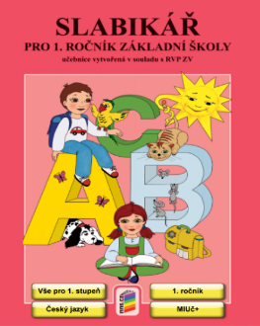
Tento týden budeme potřebovat:

Ve Slabikáři vypracujeme úkoly a budeme pravidelně číst do str. 53
Jak na to a inspiraci naleznete zde:
https://www.mediacreator.cz/
https://www.youtube.com/watch?v=YWWWC7YzYtA

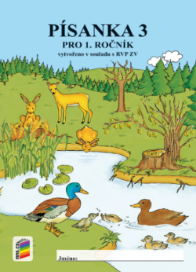
V Písance budeme pokračovat do str. 13
https://www.youtube.com/watch?v=YWWWC7YzYtA
Zkoušejte psát krátký diktát, cca tři slova z písanky. Zde hodnoťte znalost písmena jejich napojování.

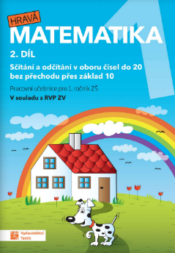

V pracovním sešitě budeme pracovat do str. 48
https://www.ceskatelevize.cz/porady/13394657013-ucitelka/220553114000025/video/763303

